<förening,ort, logga osv>

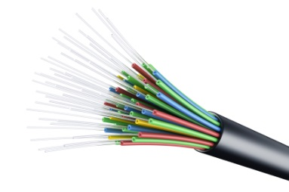

Inbjudan till information om fiber

I Filipstads kommun har utbyggnaden av fibernät på landsbygden kommit igång. I samverkan med Filipstads kommun bildas fiberföreningar för att säkra tillgång till snabbt bredband på landsbygden.

Nu kan du få veta mera och få svar på frågor om fiber på ett informationsmöte som hålls av kommunens bredbandssamordnare.

Datum: ÅÅÅÅ-MM-DD
Tid: 18:30
Plats:

Innehåll:

- Teknikskiftet – tillgång till telefon och Internet, konsekvenser för landsbygden när kopparnätet avvecklas
- Varför fiber, kommer inte allt bli trådlöst? Vad händer i framtiden, utbyggnad av 4G?
- Att få fiber till sin by – att starta fiberföreningar, finansiering, driva fiberprojekt
- Samverkan med kommunen
- Möjligheter för hushåll och företag - kostnader, Internet, TV och telefon mm
- Hur gå vidare, hitta mer information, hjälp att komma igång

Genom att vara med när fibernätet byggs i din bygd:

- får du chansen att säkra ditt hus för framtidens krav på snabbt bredband för telefon, Internet, media, larm, sjukvård, samhällstjänster osv.
- blir det billigare än om du väntar till senare och själv får stå för kostnader för maskiner, personal och material. Du kan dessutom inte få del av statsbidrag som fiberföreningen kan få.

Läs mer om fiber på kommunens hemsida:
www.filipstad.se -> Bygga, Bo & Miljö -> Bredband

Välkommen!

